МУНИЦИПАЛЬНОЕ БЮДЖЕТНОЕ ДОШКОЛЬНОЕ ОБРАЗОВАТЕЛЬНОЕ УЧРЕЖДЕНИЕ ДЕТСКИЙ САД «УЛЫБКА» Г.ВОЛГОДОНСКА

Отчет о проведении

Тематических мероприятиях, посвященных Дню реки Дон

в младшей группе (3 – 4 лет)

общеразвивающей направленности № 5

|  |
| --- |
| Разработали и провели:  Воспитатель высшей категории  Хуснутдинова Е.Ю.  Воспитатель  Коваленко И. А.. |

Волгодонск, 2025 г

Во исполнении информационного письма Управления образования г. Волгодонска «О тематических мероприятиях, посвященных Дню реки Дон», в целях популяризации бережного отношения к водным ресурсам и их сохранения, были проведены следующие мероприятия:

- организовали и провели с детьми экологические беседы и уроки: «Дон – батюшка», «Почему нужно беречь водоемы и реки», «Давайте сохраним чистоту реки вместе», с целью расширение знаний детей о главной реке Ростовской области и расширение знаний о вреде мусора в природе, в том числе рек и водоемов,

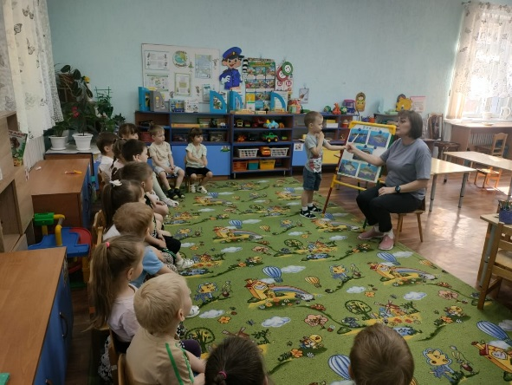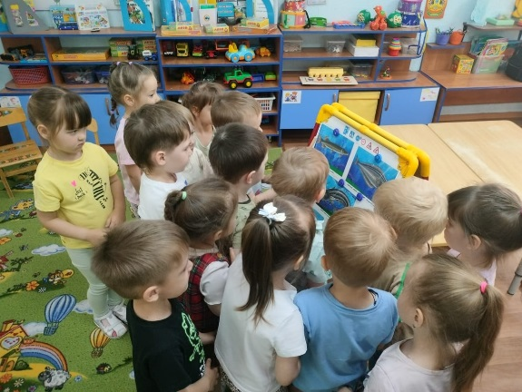

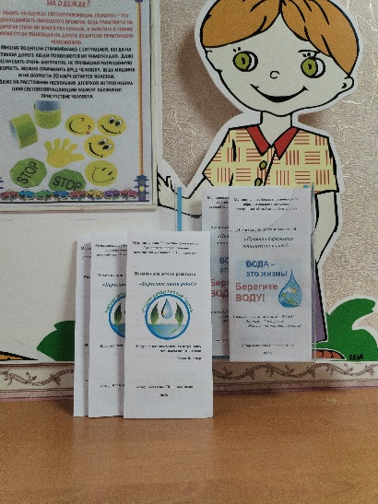

- разработали памятки «Вода – это жизнь! Берегите воду!», «Берегите наши реки!», с целью привлечение внимания детей и родителей к проблеме загрязнения окружающей среды;

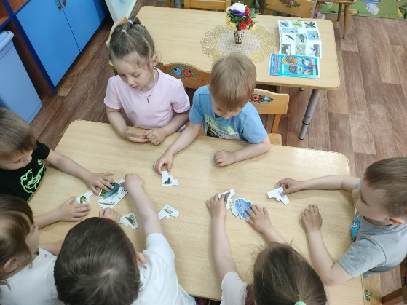- организовали и провели дидактические игры «Поймай рыбку», «Кто обитает в реке Дон?», «Покорми рыбку в реке», с целью развития у детей координации движений, общей моторики, внимания и формирования представления об обитателях реки Дон;